**UNIVERSIDAD POLITECNICA SALESIANA**

**SISTEMAS DE INFORMACION**

**Nombres:** Alisson Mendoza, Jacome María y Pazos Paul

**Fecha:** 03/06/2019

**Grupo:** 1

**FASE DE INICIACION DE SCRUM**

**Procesos**

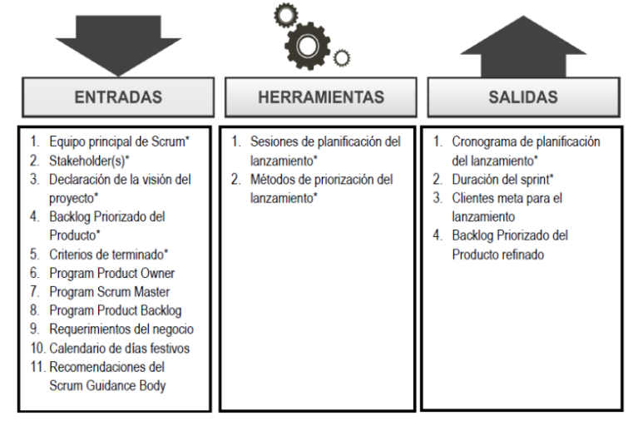

1. **Crear la visión del proyecto (Create Project Vision)**

Este proyecto busca conseguir la máxima sostenibilidad, calidad y crecimiento en diferentes ámbitos: usuarios, socios, desarrolladores, eficiencia y eficacia.

Destacando información de los Nacimientos en Ecuador de los años 2015 y 2016, obteniendo así, uno o varios análisis alrededor de los datos históricos obtenidos del Instituto Nacional de Estadística y Censos (INEC), los cuales servirán para la toma de decisiones en determinados aspectos de los usuarios.

1. **Identificar al Scrum Master y a los interesados o socios del proyecto (Identify Scrum Master and Stakeholder(s))**

**SCRUM MÁSTER:** Alisson Mendoza

* Habilidades y la experiencia necesaria para ayudar a eliminar cualquier impedimento que enfrente el Equipo Scrum.
* Disponible para programar, supervisar.
* Muy comprometido a fin de asegurar que el Equipo Scrum cuente con un ambiente laboral conductivo para garantizar la entrega exitosa de proyectos Scrum.

**INTERESADOS O SOCIOS DEL PROYECTO:** Alisson Mendoza, María José Jácome, Pazos Paul, Ing. Patsy Prieto, Ing. Arévalo, Ing. Tufiño Rodrigo, INEC

incluye a clientes, usuarios y patrocinadores que con frecuencia interactúan con el equipo principal de Scrum e influyen en el proyecto durante todo el proceso de desarrollo de productos.

1. **Formación del equipo Scrum (Form Equipo Scrum)**

Alisson Mendoza, María José Jácome, Pazos Paul

* Se recomienda que no existan “títulos” dentro del equipo, para evitar responsabilidades únicas
* No existen sub-equipos dentro del equipo de desarrollo.
* Cada miembro del equipo puede ser especialista en un área en la cual se enfoque, pero la responsabilidad de cualquier fallo recae en todo el equipo.

1. **Desarrollo de épica(s) (Develop Epic(s))**
2. **Creación de la lista priorizada de pendientes del producto (Create Prioritized Product Backlog)**
3. **Realizar el plan de lanzamiento (Conduct Release Planning)**